Министерство науки и высшего образования Российской Федерации
Федеральное государственное бюджетное образовательное учреждение высшего образования «Тихоокеанский государственный университет»

Высшая школа кибернетики и цифровых технологий

ОТЧЕТ ПО ЛАБОРАТОРНОЙ РАБОТЕ №2
ПО КУРСУ «ОСНОВЫ ПРОГРАММНОЙ ИНЖЕНЕРИИ»

«Автоматизация сборки и развертывания (CI/CD)»

Выполнил: студент 2 курса группы ПО(б)-31
Шафиков Павел Владимирович
Проверила: ассистент ВШ КЦТ
Балабасова Алиса Дмитриевна

Хабаровск 2025 г.

Цель работы: Освоить настройку автоматической сборки и развертывания кода с использованием GitHub Actions и Jenkins.

Задания:

1. Автоматизировать любой проект с помощью GitHub Actions.

2. Автоматизировать любой проект с помощью Jenkins (или другого CI/CD на выбор).

3. Проверить работу при внесении изменений (скриншоты до/после).
Ход работы:
1. Настроим GitHub Actions для автоматической сборки (рисунок 1).

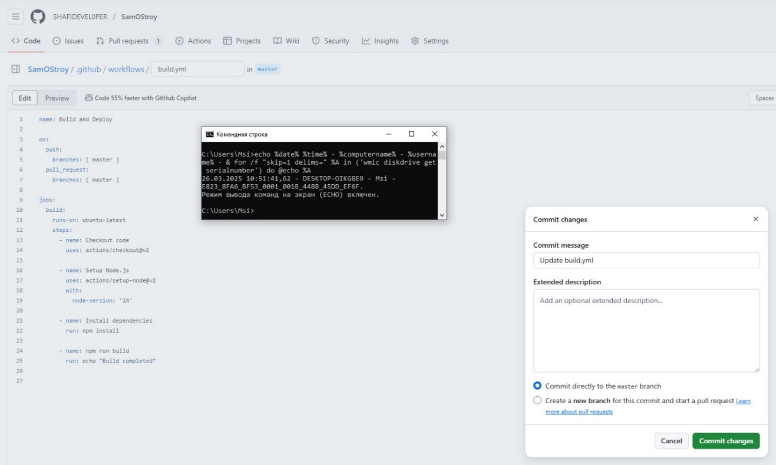
Рисунок 1 – Настройка GitHub Actions

2. Настроим GitLab CI для автоматической сборки проекта. Для начала переносим наш репозиторий c Git в GitLab репозиторий. Для этого переходим в GitLab: Создать проект –> Запустить CI/CD для внешнего репозитория –> Заполняем необходимые поля и нажимаем создать проект (рисунки 2, 3 и 4).

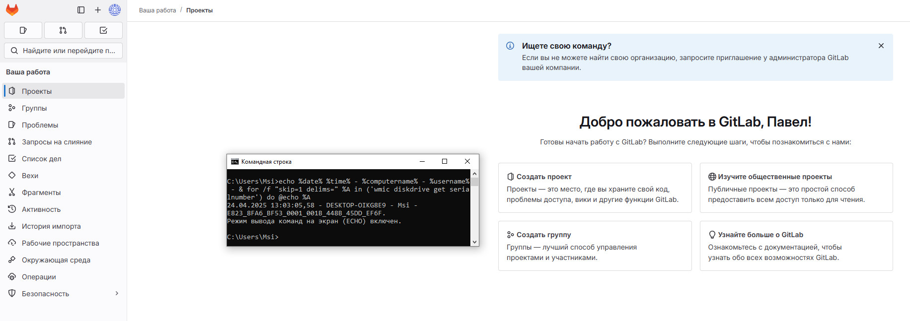
Рисунок 2 – Создать проект

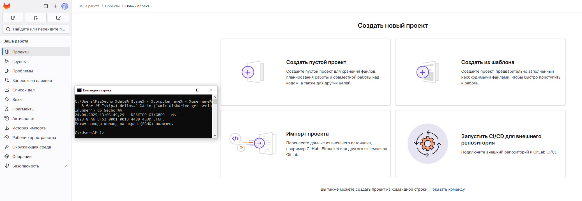
Рисунок 3 – Запустить CI/CD для внешнего репозитория

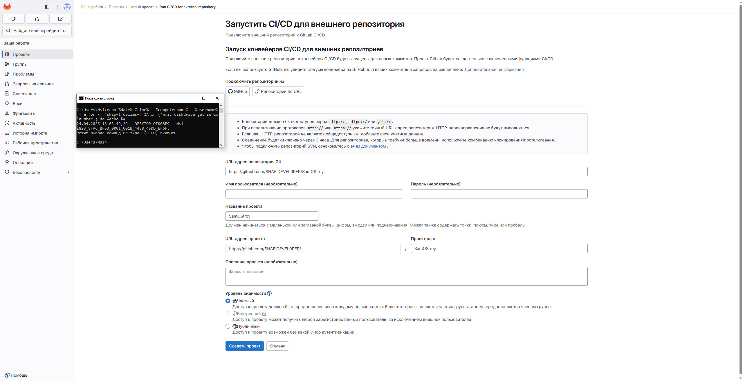
Рисунок 4 – Создание проекта (заполнения полей)

Создали репозиторий в GitLab (рисунок 5)
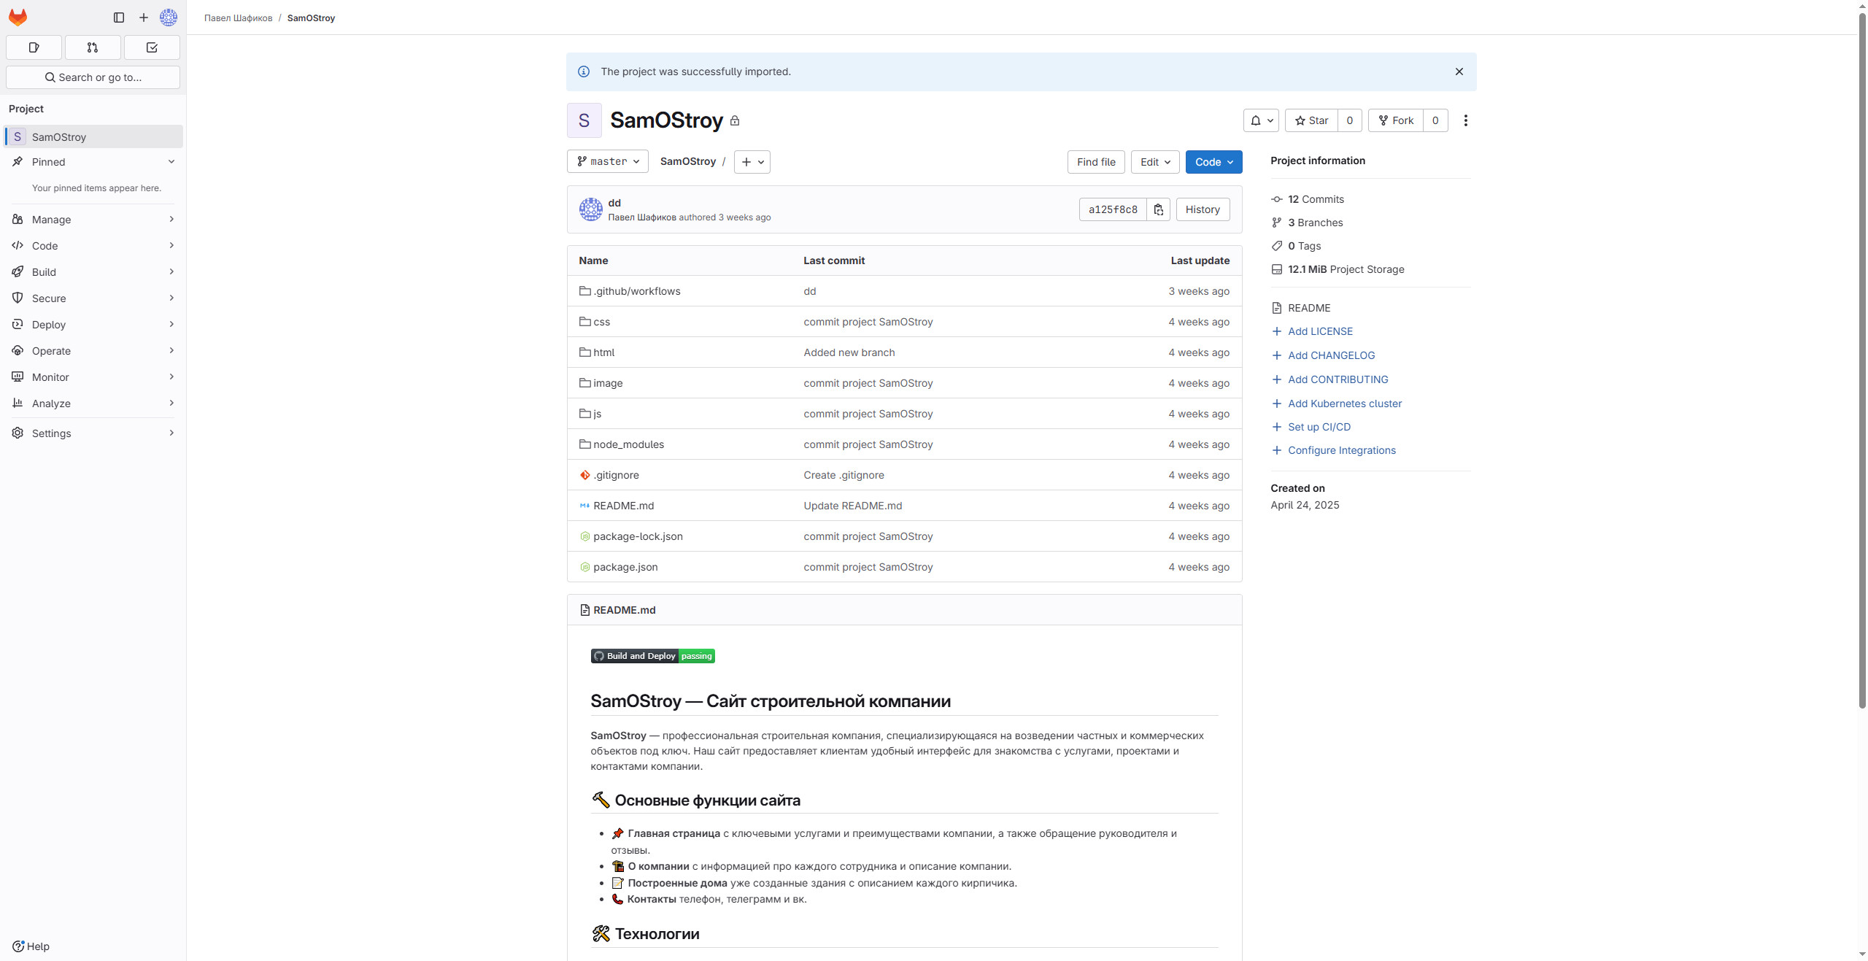
Рисунок 5 – Созданный репозиторий

Создаём в проекте конфигурационный файл .gitlab-ci.yml и пушим его в master (рисунки 6, 7 и 8)
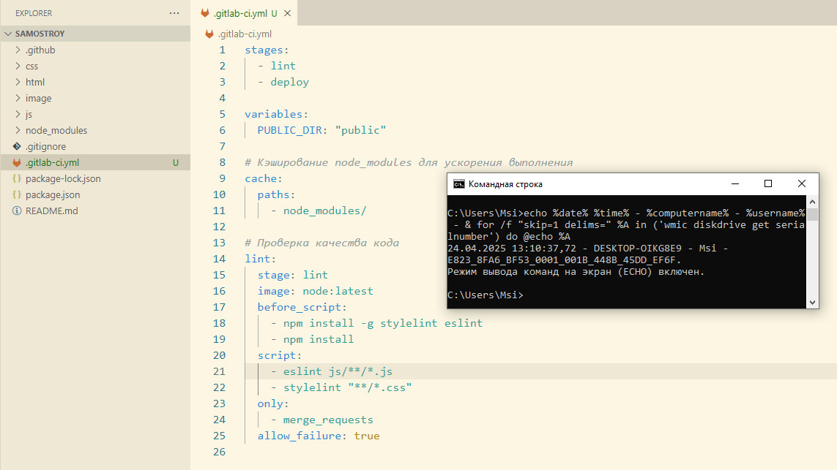
Рисунок 6 – Файл .gitlab-ci.yml

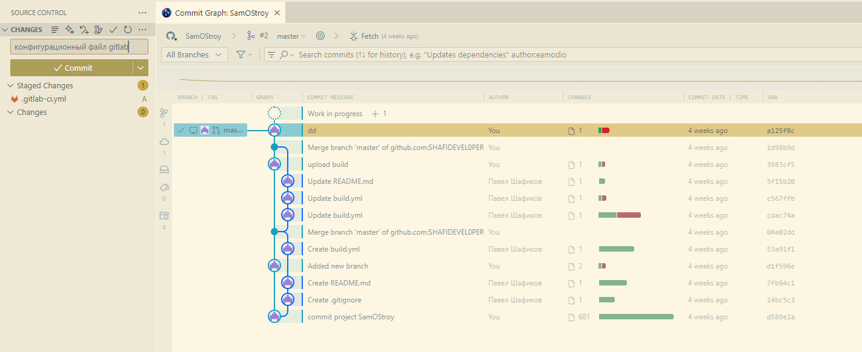
Рисунок 7 – Пушим изменения с конфигурационным файлом

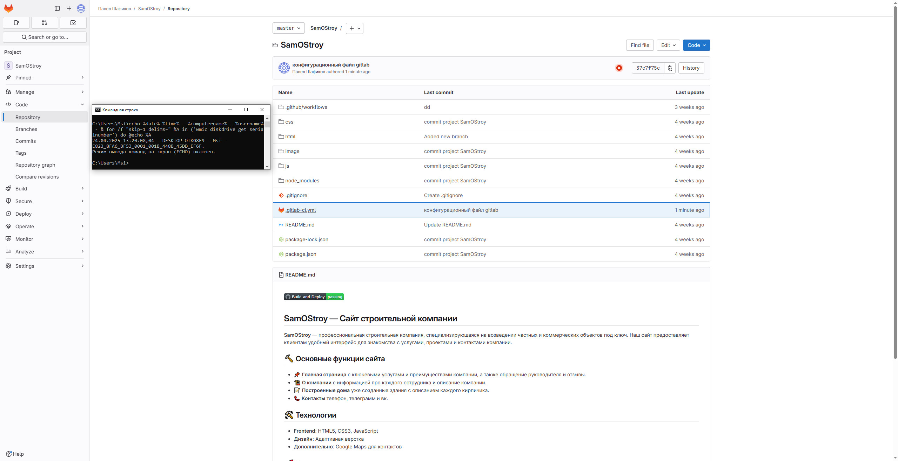
Рисунок 8 – Изменённый репозиторий в GitLab

Сталкиваемся с проблемой, связанной с автоматической сборкой (рисунок 9)

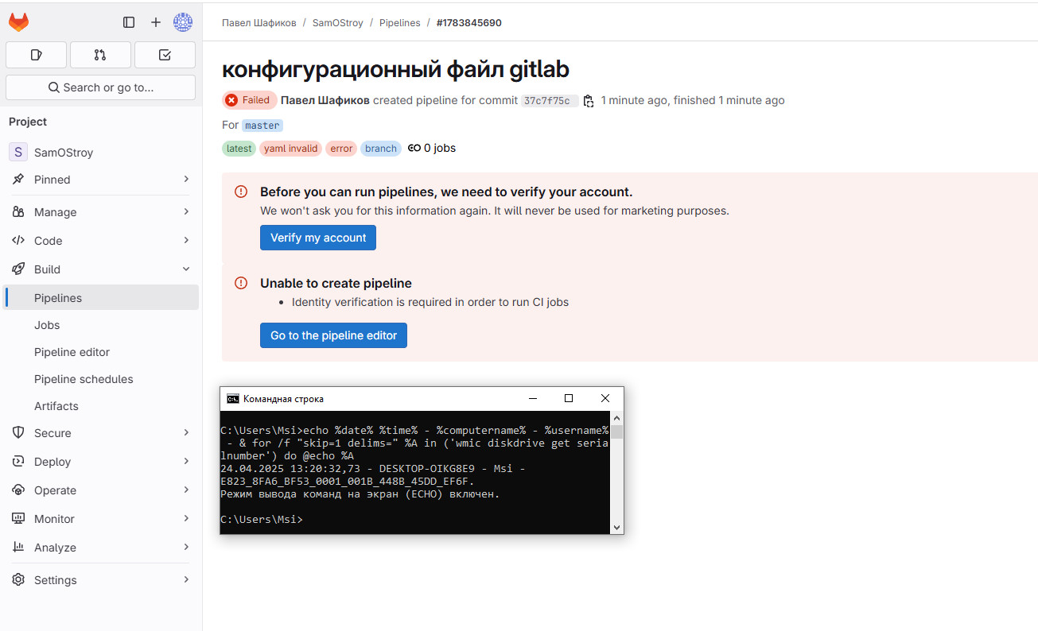
Рисунок 9 – Проблема для русских

2.1 Настроим Jenkins для автоматической сборки проекта. Для начала настроим и создадим new job (рисунки 10, 11, 12 и 13)

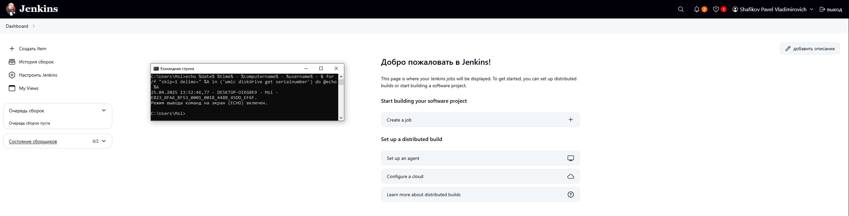
Рисунок 10 – Create a job

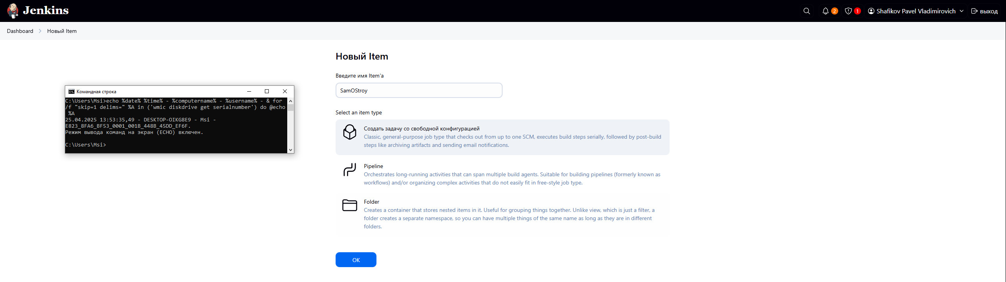
Рисунок 11 – Свободная модификация

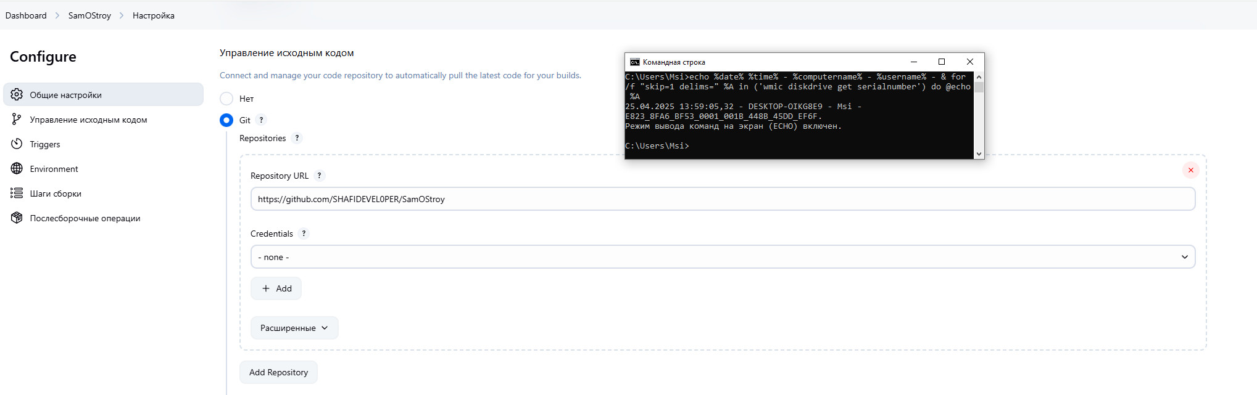
Рисунок 12 – Настройка Jenkins

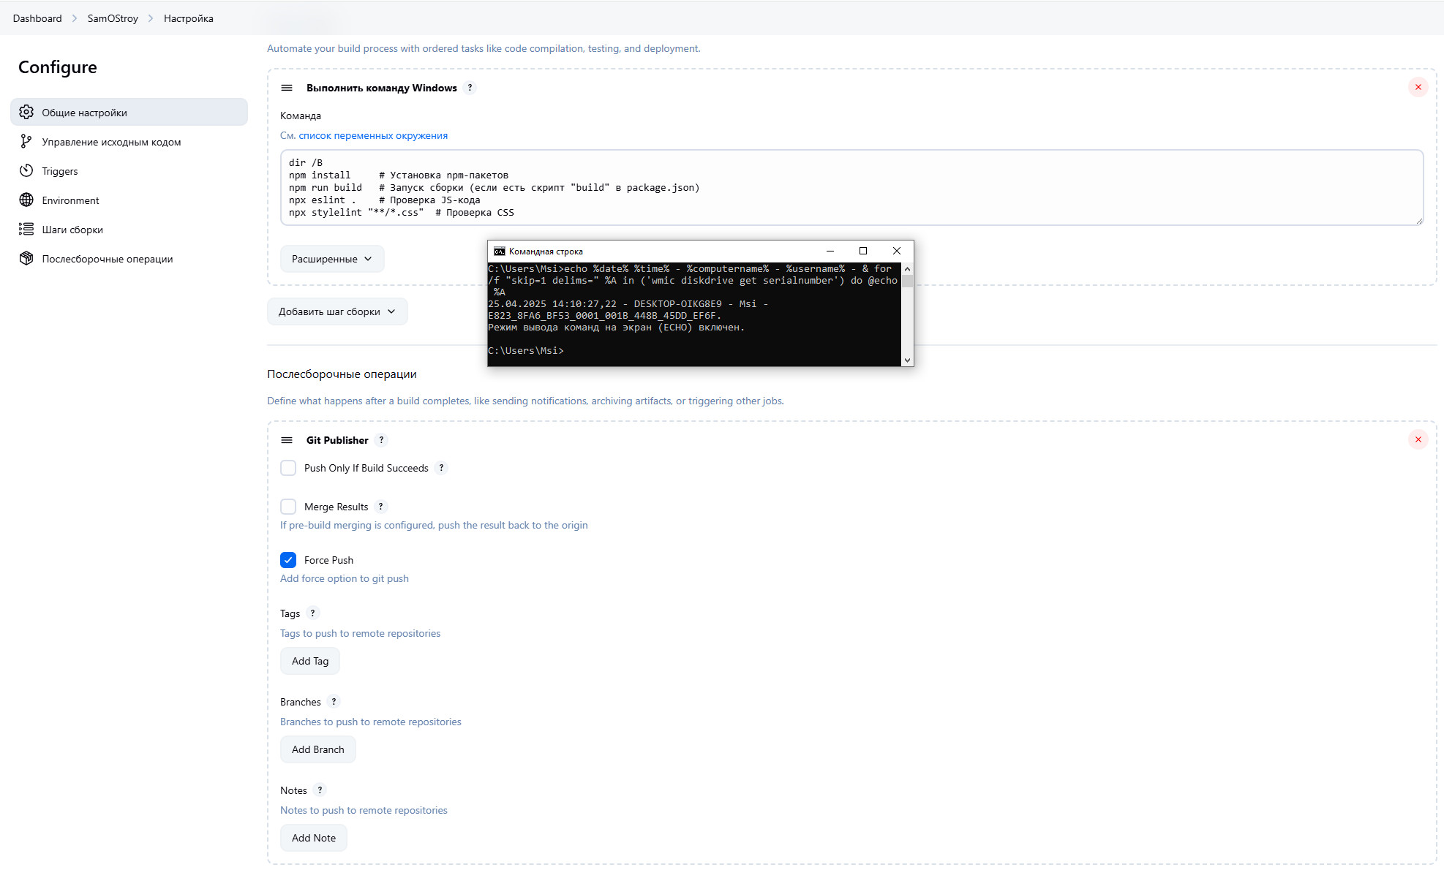
Рисунок 13 – Настройка Jenkins

Получаем сборку, представленную на рисунке 14.

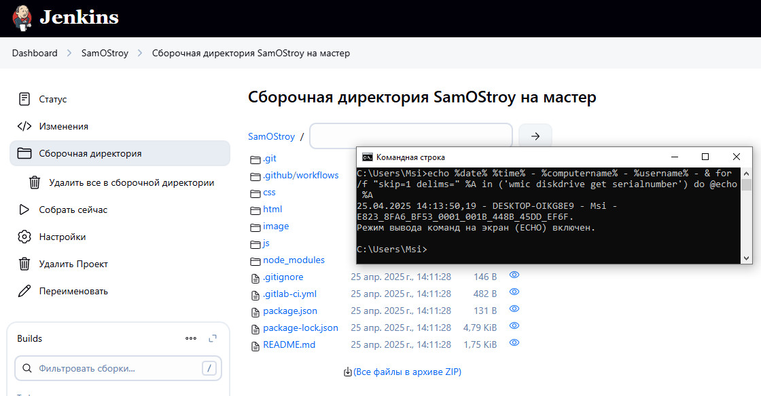
Рисунок 14 – Сборка в Jenkins

3. Проверить работу при внесении изменений (скриншоты до/после), представленная на рисунках 15 и 16.
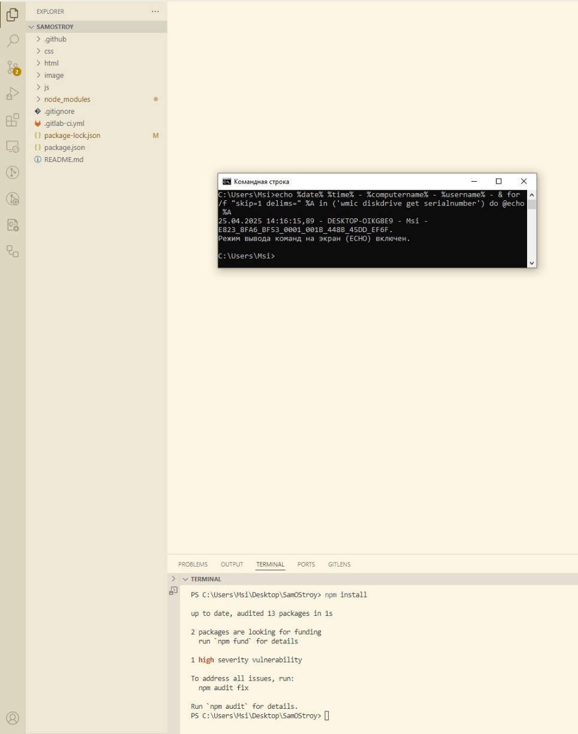
Рисунок 15 – Внесение изменений

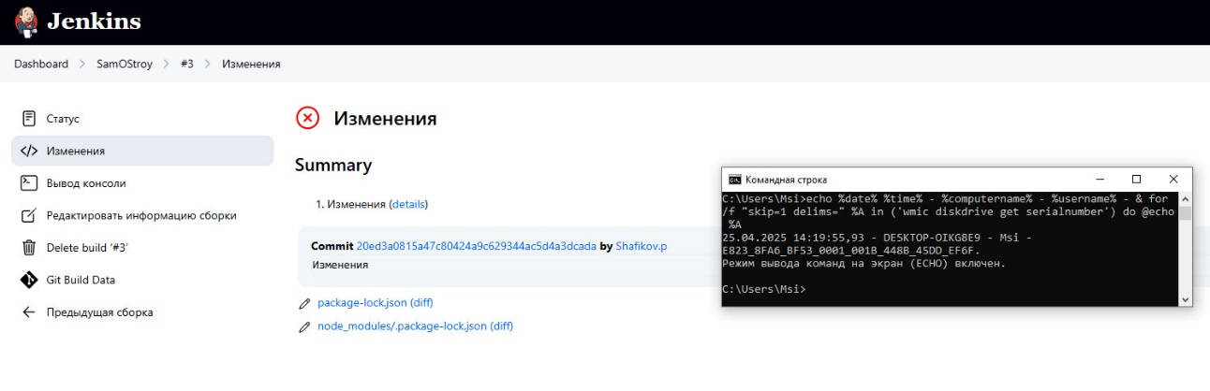
Рисунок 16 – Получаем изменения в Jenkin

Вывод: В ходе выполнения работы были освоены основы настройки автоматической сборки и развертывания кода с использованием GitHub Actions и Jenkins. GitHub Actions позволил автоматизировать сборку и тестирование проекта непосредственно в репозитории GitHub. Были созданы workflow-файлы, которые запускаются при каждом изменении кода, обеспечивая непрерывную интеграцию. Jenkins был использован для настройки CI/CD-пайплайна, что дало возможность более гибко управлять процессом сборки, тестирования и деплоя. Были изучены основы создания джобов, настройки триггеров и интеграции с GitHub. Работа автоматизации была проверена путем внесения изменений в проект. Скриншоты подтвердили корректность настройки: после каждого коммита происходили автоматические сборки, а результаты отображались в интерфейсах GitHub Actions и Jenkins.

